SIARAN PERS
Untuk segera diterbitkan

PP Hospitality Luncurkan Buku “The Smile Behind PP Hospitality”
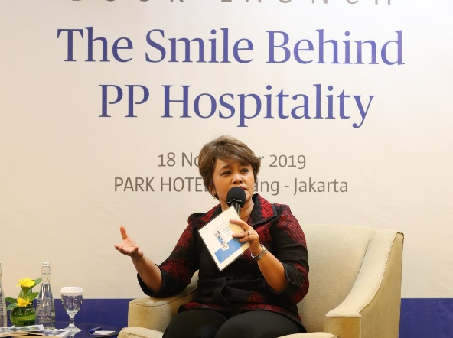
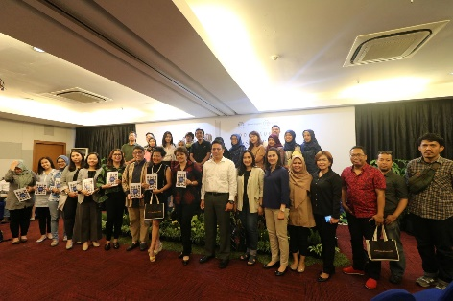

Jakarta, 18 November 2019. PP Hospitality, salah satu unit bisnis PT PP Properti Tbk (kode saham: PPRO), menggelar peluncuran buku “The Smile Behind PP Hospitality” pada Senin (18/11) di Cendana Room, PARK HOTEL Cawang – Jakarta. Buku ini berisi tentang kiprah PP Hospitality selama lebih dari sepuluh tahun melayani pelanggan dengan senyum dan mengutamakan keramahtamahan khas Indonesia.

Sinur Linda Gustina, Direktur Komersial dan Hospitality PPRO, mengatakan “Sebuah kebanggaan bagi kami dapat membagikan semangat pelayanan PP Hospitality melalui buku “The Smile Behind PP Hospitality” kepada para stakeholder kami dan juga seluruh insan pariwisata,”

Lebih lanjut Linda menjelaskan, “Senyum merupakan cara sederhana dalam berinteraksi dengan orang lain. Dan dalam kenyataannya, senyum memiliki peran penting, terutama dalam industri perhotelan. Kami percaya bahwa senyum yang tulus akan memberikan kontribusi yang positif terhadap bisnis hospitality,”

“The Smile of PP Hospitality” adalah sebuah buku yang menceritakan secara lengkap empat hotel yang telah dikelola oleh PP Hospitality, yaitu PRIME PARK Hotel Bandung, PRIME PARK Hotel Pekanbaru, PARK HOTEL Cawang – Jakarta dan PALM PARK Hotel Surabaya. Satu hotel lagi PRIME PARK Hotel & Convention Lombok sedang dalam tahap pembangunan dan rencananya dibuka pada pertengahan 2020.

Buku ini juga mengulas tentang De Tjolomadoe, sebuah pabrik gula yang berdiri pada tahun 1861 dan direvitalisasi menjadi wisata budaya (museum), MICE dan kawasan bisnis komersial pada 2017. De Tjolomadoe merupakan hasil sinergi PPRO dengan PT PP (Persero) Tbk, PT Taman Wisata Candi Prambanan, Borobudur dan Ratu Boko (Persero) serta PT Jasa Marga Properti. Sejumlah tenant Art & Craft serta F&B turut meramaikan bisnis komersial De Tjolomado. Salah satunya Besali Café, restoran bernuansa kolonial didalam museum yang dikelola oleh PP Hospitality.

Disajikan dengan apik oleh penulis Erza S.T. serta dukungan foto-foto yang artistik oleh fotografer Alexander Thian (Amrazing), buku ini menjadi sangat menarik karena mengulas pula destinasi – destinasi wisata favorit yang dekat dengan lokasi hotel.

Sesuai dengan judulnya, buku “The Smile of PP Hospitality” juga menampilkan potret senyum para karyawan hotel berlatar aktifitas mereka. Sebagai hotelier, mereka memaknai senyum sebagai budaya dan prinsip yang wajib dilakukan dalam bekerja khususnya saat memberikan pelayanan kepada pelanggan.

PP Hospitality terus berkembang sebagai manajemen hospitality milik BUMN dengan menambah portfolio-nya mengelola hotel bintang tiga dan empat dimasa mendatang. Hotel yang akan dikelola meliputi hotel milik sendiri atau milik investor lain yang dikelola oleh PP Hospitality. Adalah tujuan PP Hospitality, buku ini sebagai bentuk kontribusi “BUMN Hadir Untuk Negeri” dalam memajukan industri pariwisata dan MICE di Indonesia.

--- selesai ---

